SDL的教程：
Beginning Game Programming -
1.2教程 http://lazyfoo.net/SDL_tutorials/index.php
2.0教程 http://lazyfoo.net/tutorials/SDL/index.php
Wiki http://wiki.libsdl.org/FrontPage

FFMPEG视音频编解码零基础学习方法​（里面有很多FFMPEG、SDL、视频音频的学习教程）
http://blog.csdn.net/leixiaohua1020/article/details/15811977

SDL Guide中文译本（CSDN有下载，略简单）
SDL入门教程（CSDN有下载）

SDL（Simple DirectMedia Layer）是一套开放源代码的跨平台多媒体开发库，使用C语言写成。SDL提供了数种控制图像、声音、输出入的函数，让开发者只要用相同或是相似的代码就可以开发出跨多个平台（Linux、Windows、Mac OS X等）的应用软件。目前SDL多用于开发游戏、模拟器、媒体播放器等多媒体应用领域。

SDL由八个子系统组成――音频、CDROM、事件处理、文件I/O、游戏杆、线程、计时器和视频。

SDL将功能分成下列数个子系统（subsystem）：
Video（图像）—图像控制以及线程（thread）和事件管理（event）。
Audio（声音）—声音控制
Joystick（摇杆）—游戏摇杆控制
CD-ROM（光盘驱动器）—光盘媒体控制
Window Management（视窗管理）－与视窗程序设计集成
Event（事件驱动）－处理事件驱动

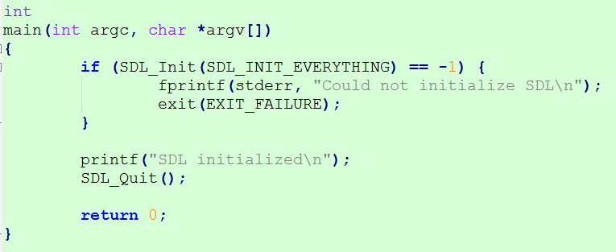
所使用到的第一个SDL函数是：SDL_Init(SDL_INIT_EVERYTHING);
这是SDL的装载函数，也就是说，SDL的其他函数必须在这个函数将SDL装载之后才能够正常调用。我们看一下函数原形：
int SDL_Init(Uint32 flags);
它的返回值是int，这个我们很熟悉。如果SDL成功初始化装载，函数返回0，如果异常，则返回-1。
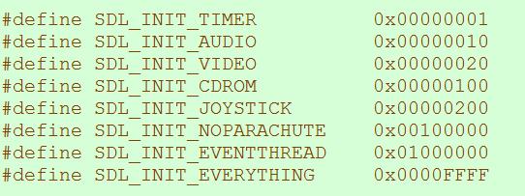

2.0 教程

（我自己傻吧翻译的，将就着）

这份教程是为那些想从文字游戏转到实时图形游戏的C++程序猿设计的。当教程结束时，你应当学会基本的实时视频游戏开发。

Lesson 01 - Hello SDL

In this tutorial we will be setting up the SDL library and creating our first window.

你会基本的C++，但是你已经厌烦的制作文字游戏。为了能使用图形graphics，声音sound，键盘keyboards，摇杆joysticks，等等，你需要使用相关的API接口来用C++操作这些硬件特性。

这就是SDL的功能。它封装了很多工具和方法能使你在Windows/Linux/Mac/Android/iOS等诸多支持的平台下进行开发。

SDL是一个动态链接库dynamically linked library，包含3部分：
- 头文件header files（Library.h）
- 静态库文件library files（在win下是Library.lib，在类UNIX下是libLibrary.a）
- 动态库文件binary files（在win下是Library.dll，在类UNIX下是Linrary.so）

Hello SDL: Your First Graphics Window

本教程涵盖了第一个stepping stone：得到一个弹出的窗口。
创建一个四角的SDL图形程序呈现在屏幕上
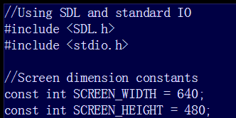
在头文件后，我们定义了窗口的宽和高。
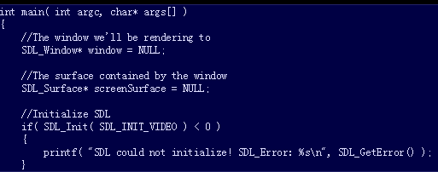
我们先定义了SDL window，跟着定义了SDL surface，SDL surface只是一张2D图片，一张2D图片可以从文件中加载，或者是窗口里的一张图片（2D image can be loaded from a file or it can be the image inside of a window）。因此，SDL surface可以成为屏幕上窗口里的一张图片（it will be the image we see inside of the window on the screen.）

接着初始化SDL，如果我们还没初始化SDL，不能调用任何SDL函数。由于我们只关心SDL的视频系统video system，我们只传递SDL_INIT_VIDEO标志位。

如果出错，SDL_Init()返回-1。每次出错，SDL_GetError()可以告诉你SDL函数哪里出错了。
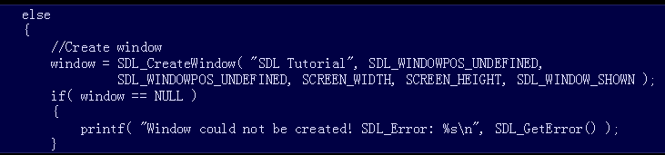
如果SDL初始化成功，我们将用SDL_CreateWindow()创建窗口。第一部分创建了如下的窗口
第一个参数是窗口的标题，接着两个参数是窗口的x和y位置。由于我们不在乎窗口的开始位置，所以用SDL_WINDOWPOS_UNDEFINED来指定x和y的位置。

接着的两个参数指定了窗口的宽和高，最后的参数是创建的标志位，SDL_WINDOW_SHOWN标志确保窗口创建后会立刻显示。

如果出错了，SDL_CreateWindow会返回NULL。

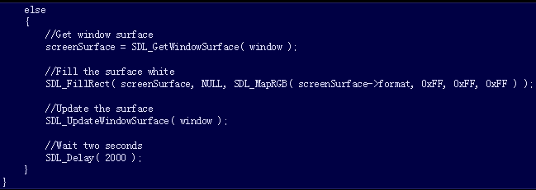
如果窗口创建成功，我们可以获取window surface，然后在上面画画。

为了简单起见，我们在window surface上涂上白色。

有意见很重要的事，在画布（window surface）上画画不代表你能看到。在你画完之后，你需要更新window来展示你画的东西。我们可以用SDL_UpdateWindowSurface来做到。

如果我们只是创建窗口，画画，更新，我们就能看到窗口展示，一瞬间就会关闭。为了延长消失，我们使用SDL_Delay来等待毫秒milliseconds。1毫秒milliseconds等于千分之一秒（1 s = 1000 ms）。

当SDL延时的时候，它不能接受任何来自键盘或鼠标的输入。
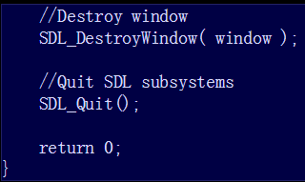
等窗口延时2秒后，我们关闭窗口释放内存。当然也会自动关闭SDL_Surface。然后退出。

Lesson 02 - Getting an Image on the Screen

Now that we can get a window to appear, lets blit an image onto it.

现在你能创建打开一个窗口了，让我们放入一张图片。

从现在起，教程只会贴出部分关键代码，对于完整代码，你需要自行下载。

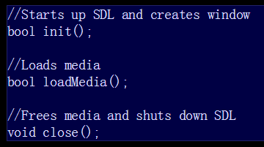

在第一部分的教程里，我们把所有东西都放到main函数里面，因为只是小程序，我们可以这样做，但在实际编程里（像视频游戏），你希望你的代码比较模块化。这意味着你希望你的代码在整洁的一块，易于调试和重用（you want your code to be in neat chunks that are each easy to debug and reuse）

上面的代码是处理初始化，加载媒体，接着关闭SDL程序的函数。我们定义在源文件的顶部。
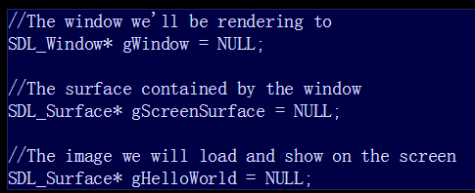

这里我们定义全局变量。通常来讲，在大型程序中，你会尽量避免使用全局变量。在这里我们使用全局变量的原因是我们想代码尽量的简单方便，当然了，在大项目里，全局变量的确会使得事情变得更复杂。因为这只是一个简单的文件，我们不必过多担心。

这里有一个新类型，SDL Surface，SDL surface只是一个图像类型，它包含图像的像素和渲染的所有数据。SDL surface使用软件渲染（software render），即使用CPU来呈现。也可以使用硬件来渲染图像（hardware render），但这样会更加困难，我们首先学习简单的方法。在后面的教程中，我们将会介绍如何使用GPU来加速图像（GPU accelerated）。

我们将要处理的图片是一张屏幕图片（screen image），这张图片从文件中加载。

注意SDL surface是指针。原因是 1) 我们需要动态的申请内存来加载图片 2) 指向图片的地址是更好的参考。想象一下，你有一个游戏的砖墙是由相同的瓷砖通过多次渲染的（像马里奥里面的），如果你有一堆复制的图像在内存中，这是很浪费的，相反，你可以只有一份图像的拷贝，通过多次的渲染。

此外，记得初始化你的指针。我们定义后把它设置为NULL。

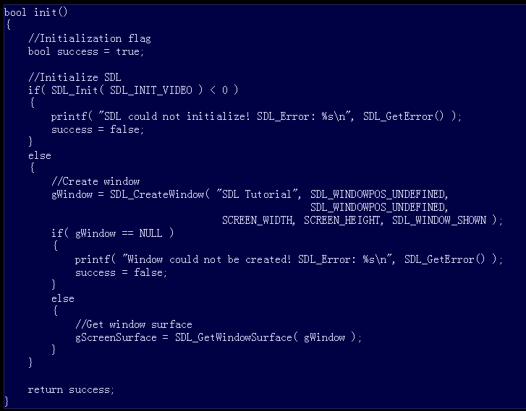

如你所见，我们把SDL初始化函数和window创建函数放到我们的函数中。这里新出现的是SDL_GetWindowSurface()。

我们想把窗口的图片显示出来，为此，我们要把窗口里的图片拿出来，因此，我们调用SDL_GetWindowSurface来获取窗口的表面图像。
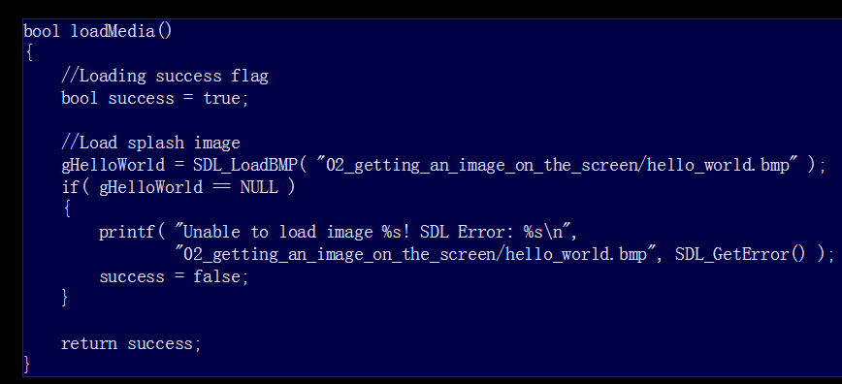

在load_media函数里，我们通过SDL_LoadBMP来加载图像。SDL_LoadBMP通过bmp文件的路径做参数，返回SDL_Surface类型。如果函数返回NULL，意味着失败，因此我们打印失败信息。

一个重要的事情是这段代码假定你的工作目录下有一个目录叫
”02_getting_an_image_on_the_screen”含有一张叫hello_world.bmp的图片。工作目录就是你的应用程序认为操作的地方。通常你的工作目录就是你的执行文件所在的目录，但也要注意一些程序比如Visual Studio会把工作目录改为工程文件vcxproj所在的目录。因此，如果你的程序没有找到图片，请确定图片位于正确位置。

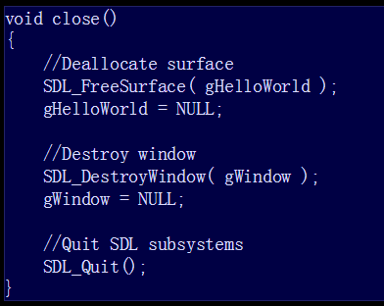

在我们的清理函数中，我们像之前一样删除window和退出sdl，我们还要注意释放加载的surface。我们通过调用SDL_FreeSurface来释放。不用担心screen surface，SDL_DestroyWindow会自动释放。

确保当指针不指向任何对象时把它设为NULL。
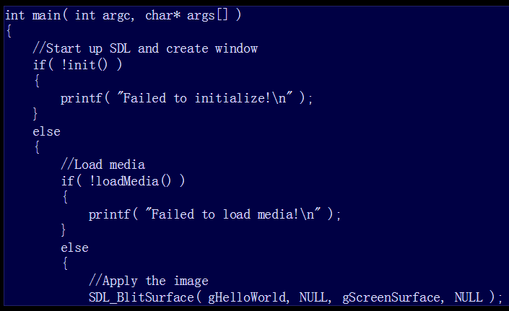

在我们的main函数里，我们初始化SDL和加载图片，如果成功，我们通过块传输把加载的表面传送到屏幕的表面上（we blit the loaded surface onto the screen surface using SDL_BlitSurface.）

块传输是把源表面复制一份到目标表面上（What blitting does is take a source surface and stamps a copy of it onto the destination surface.）。SDL_BlitSurface的第一个参数就是源表面source image，第三个参数是目标，我们在以后的教程会涉及第2和第4个参数。

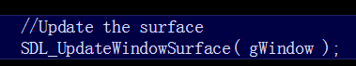

在屏幕上画完后，我们打算把它显示在窗口上。当你在屏幕上画画时，你不是在你看到的屏幕上画画，通常，大多数系统是使用双缓冲技术，这两个缓冲区前后缓冲。

当你用SDL_BlitSurface来画画时，你渲染的是后缓冲区，你在屏幕上看到的是前缓冲区。这样做的原因是大多数框架需要在屏幕上绘制多个对象。如果我们只有前缓冲，我们将会看到未完成的帧在屏幕上画画。因此我们先在后缓冲区画好一切，一旦画完，我们交换前后缓冲区，因此用户就能看到完成的帧了。

这也意味着每次块传输后，你不需要调用SDL_UpdateWindowSurface，只有在当前帧完全画好后你才需要调用。

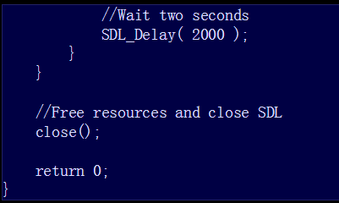

现在我们把一切渲染到窗口上了，我们延迟2秒，因此窗口不会瞬间消失，然后我们关闭程序。

Lesson 03 - Event Driven Programming

Here we'll start handling user input by allow the user to X out the window.

除了把图片放在屏幕上，游戏需要处理用户的输入。你可以通过SDL的事件处理系统event handling system来做到。

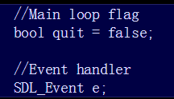

在SDL初始化和加载媒体media后（像前面的教程一样），我们定义了一个退出的标志quit flag来跟踪用户是否要退出。

我们也定义了SDL_Event结构体，SDL event事件是某些如按键、鼠标移动、操作杆按下等。在这个程序里，我们主要关心退出事件。

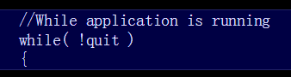

在前面的教程里，我们让程序等待了几秒后才退出。在这个程序里，我们打算让程序等待直到用户退出。

因此如果用户没有退出，我们就要让程序不断的循环。这个循环在应用程序中一直在运行，我们称为主循环，有时也称为游戏循环。它是任何游戏程序的核心。

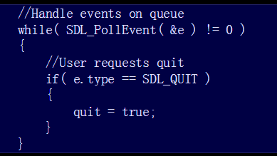

在主循环的顶部我们有事件循环。这个循环会处理事件队列，直到队列是空的。

当你按下按键，移动鼠标，或者触摸触摸屏，都会将事件放入到事件队列。

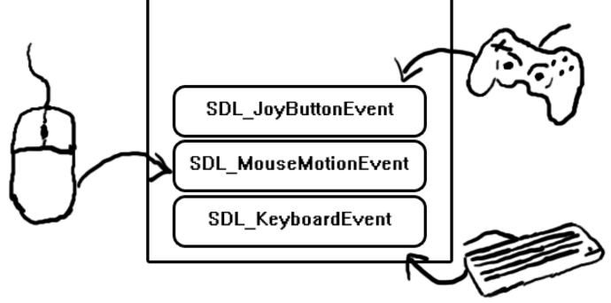

事件队列会把事件按照它们出现的顺序来存放它们等待处理。当你找到你想要的事件出现了，你可以进行处理。通过调用SDL_PollEvent你可以轮询事件队列来获取最近的发生事件。SDL_PollEvent就是用来把最近发生的事件拿出来并把数据放到SDL_Event的参数中。

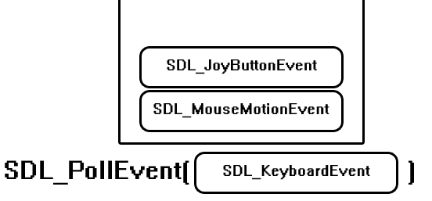

SDL_PollEvent会不断的取出队列里的事件来处理，知道事件队列为空。当事件队列为空时，SDL_PollEvent会返回0。所以这一段代码就是不断的轮训事件队列进行处理直到事件队列为空。如果从事件队列返回来的事件是SDLQUIT事件，我们就把退出标志设为真。

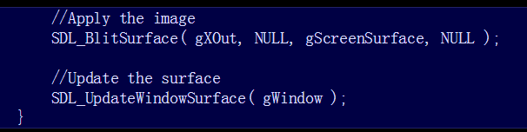

处理完我们的事件框架后，我们在屏幕上画上退出图片然后更新（像之前的教程），如果退出标志位真，程序会在循环的最后退出。如果退出标志为假，我们就一直等到用户退出。

Lesson 04 - Key Presses

Here we'll learn to handle keyboard input.

窗口退出只是SDL能处理的事件之一。在游戏中另一种输入量很大的类型就是键盘输入，在今次的教程里我们将会根据按下不同的键来显示不同的图片。

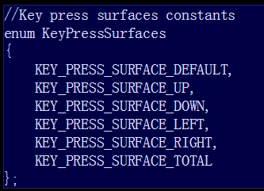

我们用枚举定义了不同的Key press surfaces，枚举是一种符号常量的速记方法，可以不用int KEY_PRESS_SURFACE_DEFAULT = 0这样定义。

初学者的一个坏习惯就是使用随意的数字来代替符号常量。比如说1代表mian menu，2是选项等等，如果这是在小程序还好。如果是在几千行代码里，用 if (option == 1) 会比用 if (option == MAIN_MENU) 头疼得多。

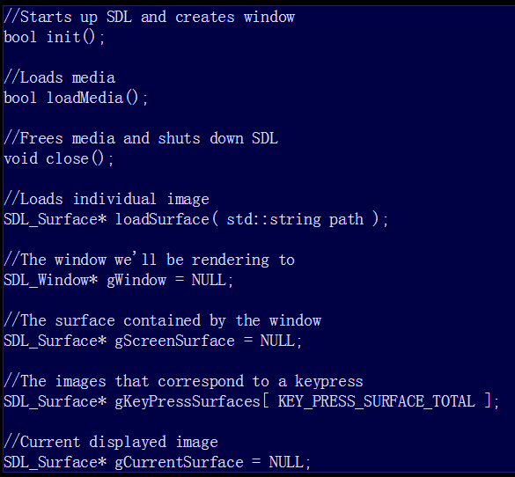

除了之前的函数外，我们有一个新函数叫 loadSurface，有一个规则就是，如果你在复制黏贴代码，你做错了。我们应该使用函数来处理而不是复制黏贴加载代码。

这段代码有一个很重要的地方，就是我们定义了一个存储SDL surfaces指针的数组gKeyPressSurfaces，数组里的指针指向我们将会用到的图片。用户按下哪个按键，gCurrentSurface会设置为该指针的surface。

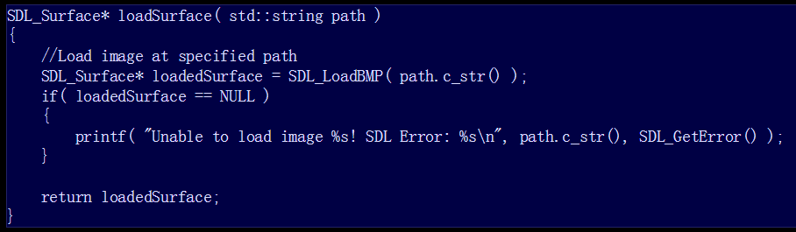

这个是loadSurface函数，加载指定路径的图片，如果出错将会输出错误原因。跟之前的代码差不多，而且容易调试。

我看到很多新c++程序员在这里有疑问，这个函数并没有内存泄露。虽然它申请了内存来加载SDL surface，而且返回时没有释放内存，但是，想想如果为surface申请内存后，立即释放掉，这会有什么影响。这个函数的功能是加载surface，返回新加载的surface。这个函数申请的surface用完后才会释放掉。在这个程序了，加载的surface会在close函数调用时释放。

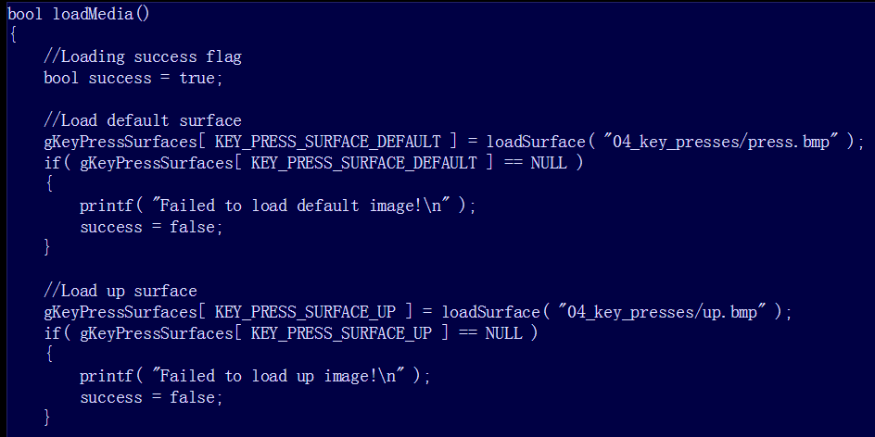
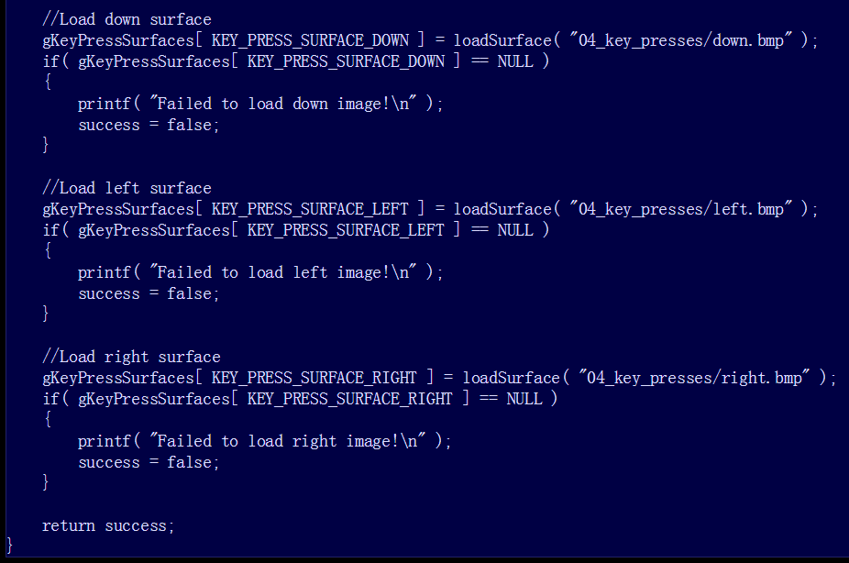

这是loadMedia函数，我们用来加载所有用来渲染屏幕的图片。

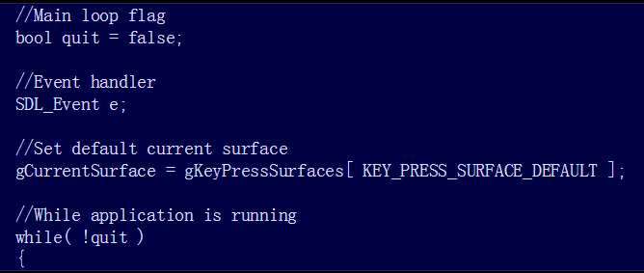
主函数在进入主循环前，我们加载默认的图片。

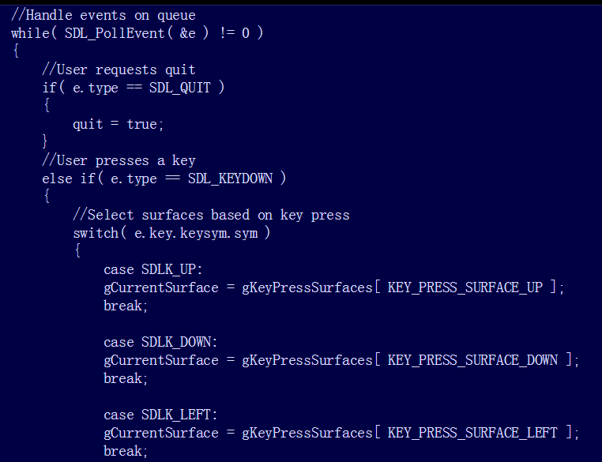
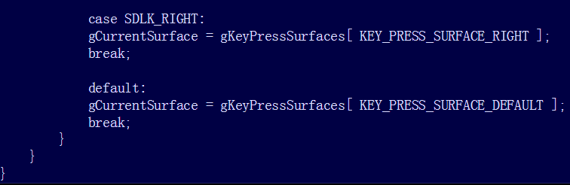

这是我们的事件循环，正如之前教程我们处理关闭窗口事件一样，我们处理SDL_KEYDOWN事件。这个事件会在你按下键盘的任一按键就会发生。

在SDL_Event事件里，SDL_Keyboard_event包含我们想要处理按键的信息。在SDL_Keysym里包含按下按键的信息。Keysym里包含SDL_Keycode，用于识别哪个键按下。

正如你所见，这个程序根据按下的按键设置surface。如果你想了解更多其它的按键的keycodes，请查看SDL文档。

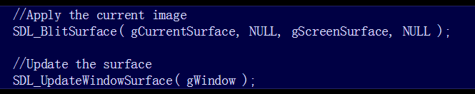

按键处理完后，我们把设置的surface用块传输到屏幕的surface上。

Lesson 05 - Optimized Surface Loading and Soft Stretching

Now that we know how to load and blit surfaces, it's time to make our blits faster. We'll also take a smaller image and stretch it to fit the screen.

至此现在我们已经会传送原始图像，因为我们只是展示一张图片，没有什么问题。但当你做游戏时，传送原始图像时会引起不必要的延时（causes needless slow down.）。我们会将它们转化成一种优化的格式来加速它的加载。

SDL2也有一种为SDL surface带来的新技术叫做 软拉伸（soft stretching）。这可以让你传送图片时拉伸到适合不同的大小。在本教程里，我们将会把一张只有屏幕一半大小的图片拉伸到适合全屏。

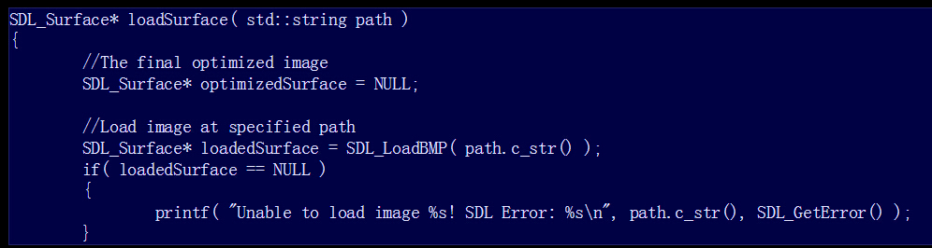

在我们的加载图片函数里，跟以往的差不多，不过我们将做些修改，让surface加载的时候就已经转化好，因此定义了一个优化图片的指针。
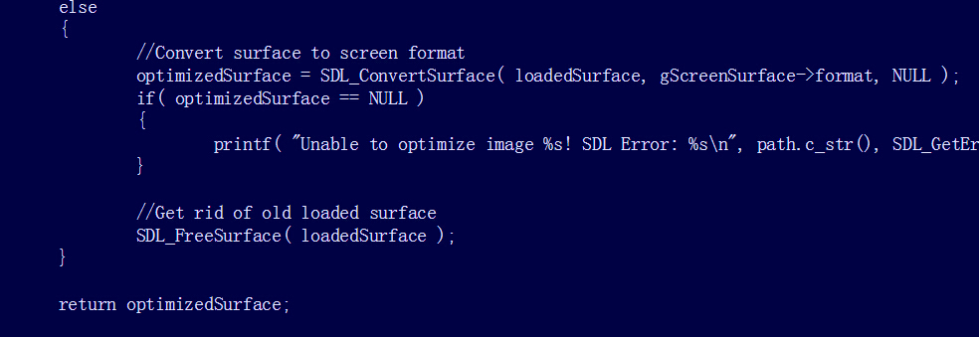

如果加载成功，我们将加载优化的surface。

因此，当你加载位图时（bitmap），普遍是24位深度的格式，因为大多数位图都是24位的。大多数，但不是全部的现代显示都不是24位深度的。当我们每次块传输一张24位的位图到32位的图片，SDL都会转化一次。

所以我们首先将加载的图片转化为屏幕上需要的图片格式，所以每次传送时都不用再转化了。这个转化可以由函数SDL_ConvertSurface来完成。我们做的就是把要转化的surface和屏幕的格式参数传给函数。

注意SDL_ConvertSurface返回原来图片的一个新格式的副本。原来加载的图片仍存在内存，因此我们要释放原来加载的旧图片，否则我们在内存中就有两张一样的图片了。

在图片加载和转化后，我们返回最后的优化图片（optimized image）。

顺便，我不断得到email说SDL_ConvertSurface的最后参数应该是0，NULL也是0，如果你的编译器有警告，你可以将最后的参数改为0。

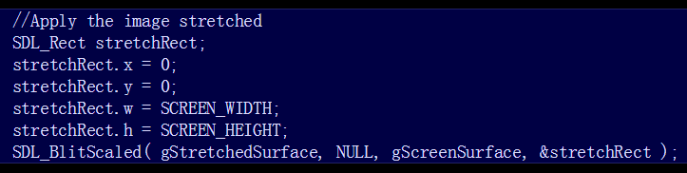

SDL2有一个新的专用的函数用于位块传输图片到不同的大小：SDL_BlitScaled。像以前的块传输图片一样，SDL_BlitScaled把源surface传送到目标surface，而且还有一个目标SDL_Rect参数，用于定义位置和你要传送图片的大小。

因此如果你想要把一张比屏幕还小的图片显示为全屏，你需要把目标宽和高设置为屏幕的宽和高。

Lesson 06 - Extension Libraries and Loading Other Image Formats

Here we'll be using the SDL_image extension library to load png images.

SDL的扩展库能让你加载除BMP格式以外的图片，喧嚷TTF字符，或者播放音乐。你可以建立SDL_image来加载PNG图片，这种图片格式能让你减少磁盘/存储空间的使用。

SDL本身是用于游戏或媒体功能的扩展库，标准C++编译器是不带这个库的。正如你安装SDL库一样，你也可以安装像SDL_image的其它库。

下面我们搭建安装SDL_image。
$ yum install SDL2_image SDL2_image-devel SDL2-devel

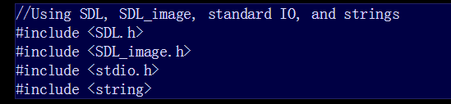
我们需要引用SDL_image的头文件来使用相关的函数和数据类型，对于SDL_ttf和SDL_mixer也是一样。

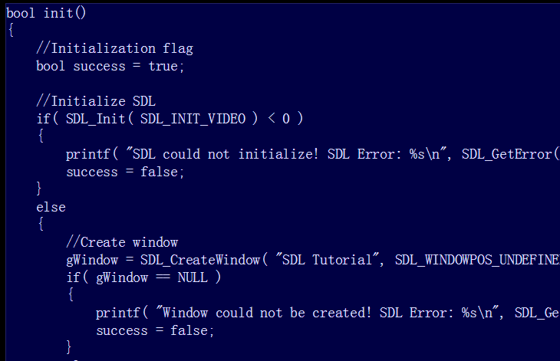
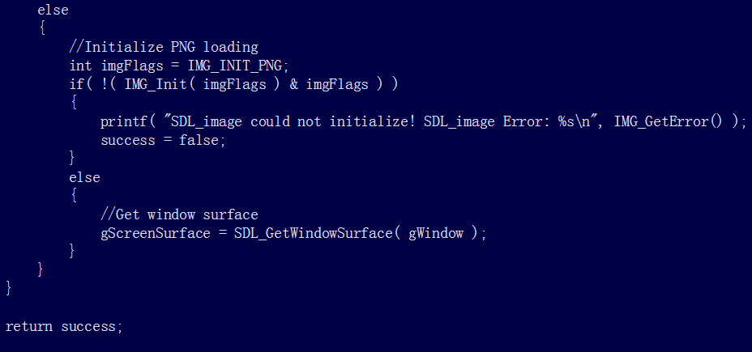

我们要使用SDL_image库，首先要初始化。这里我们想用加载PNG来初始化SDL_image，所以我们传递了PNG加载标志位到IMG_Init()函数里。IMG_Init()返回结果的标志。如果返回的标志没有我们需要的标志，则说明是出错了。

如果SDL_image出错了，我们想SDL_GetError那样使用IMG_GetError来打印错误信息。
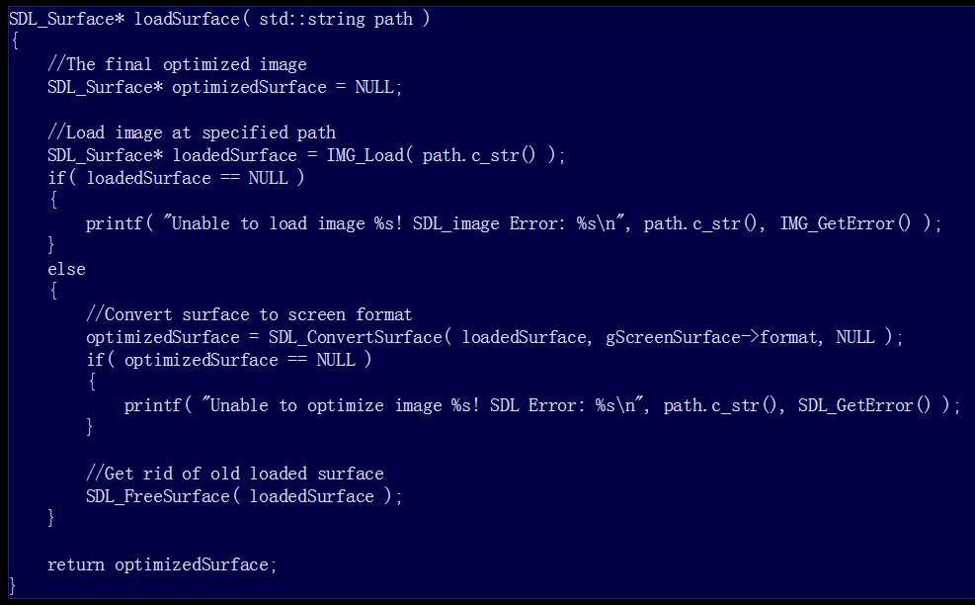

我们的image加载函数和之前的类似，唯一区别就是我们现在用IMG_Load()函数来加载而不是使用SDL_LoadBMP()。IMG_Load（）可以加载很多不同类型格式的图片，可以查阅相关的文档。使用IMG_GetError来打印错误信息。

Lesson 07 - Texture Loading and Rendering

A big new feature in SDL 2.0 is hardware accelerated texture based 2D rendering. Here we'll be loading an image to render it using textures.

SDL2的一个显著的特性就是纹理渲染API，这可以让你更快，更灵活的使用硬件来加速渲染。在本教程里，我们将使用这一新的渲染技术。

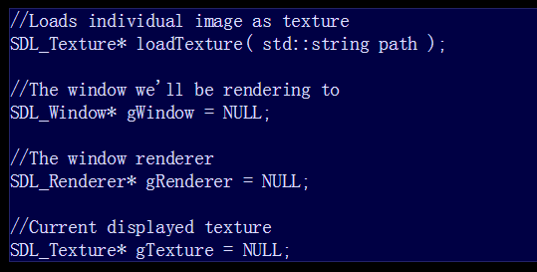

纹理（textures）在SDL里有它们自己的数据类型叫SDL_Texture，当我们处理SDL textures时，我们需要SDL渲染器（SDL_Renderer）来渲染它们到屏幕上，因此我们定义了一个全局变量的gRenderer。

正如你所见，我们有一个新的加载图片函数loadTexture用来加载我们定义的texture。

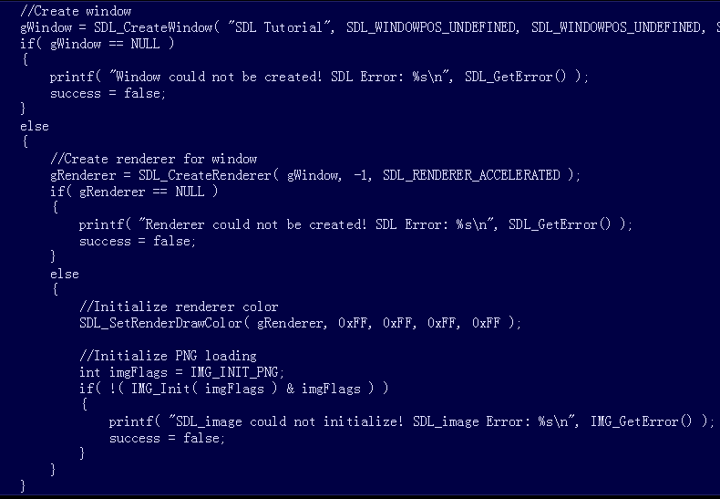
创建window后，我们为window创建渲染器renderer，这样我们就可以在上面渲染textures了。很幸运这可以用SDL_CreateRenderer轻易做到。

创建renderer后，我们用SDL_SetRenderDrawColor来初始化渲染的颜色。这个函数多用来控制渲染的颜色。

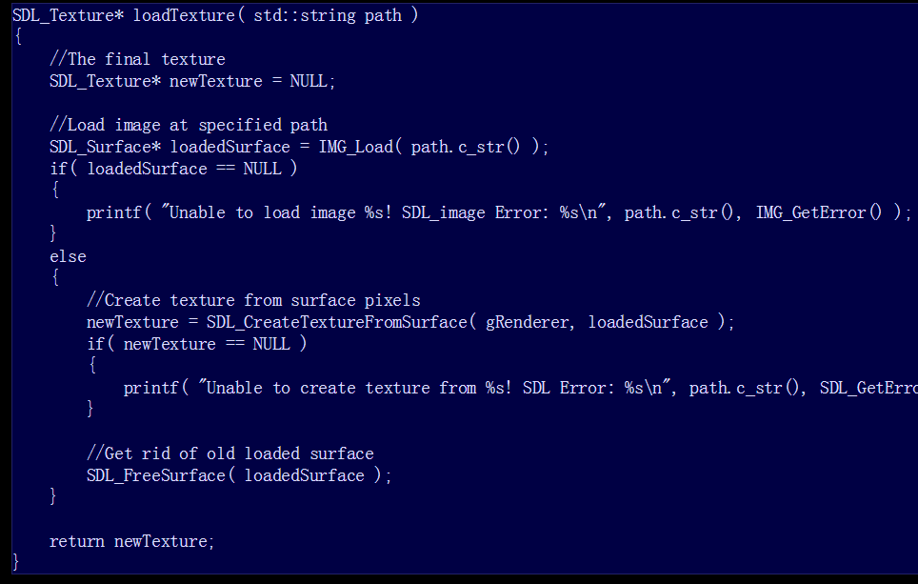

纹理加载函数和之前的类似，我们使用SDL_CreateTextureFromSurface通过加载的surface来创建texture，这个函数创建了新的texture，因此我们需要释放旧的加载surface，然后返回新的加载texture。

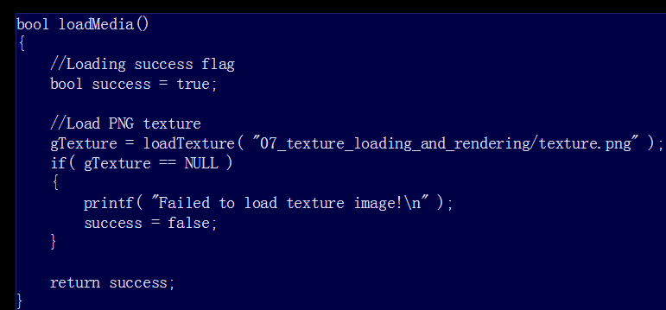

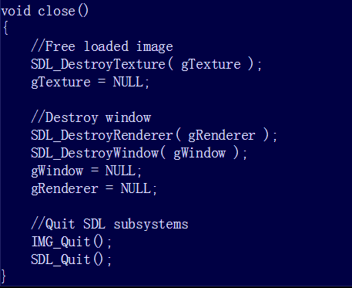

由于加载texture是抽象于我们的图片加载函数，因此loadMedia（）函数跟之前的很类似。

在清洁函数，我们需要使用SDL_DestroyTexture来释放我们的textures。

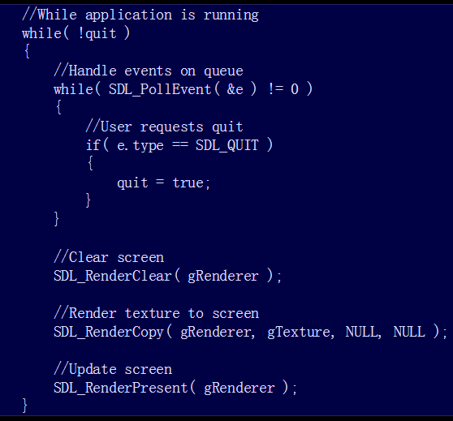

在主循环里的事件循环之后，我们调用SDL_RenderClear来把屏幕的颜色变成由SDL_SetRenderDrawColor设置的颜色。

屏幕清理后，我们使用SDL_RenderCopy来渲染texture。渲染后我们还是需要更新screen，但由于我们不是使用SDL_Surface来渲染，因此我们不能用SDL_UpdateWIndowSurface来更新，而是使用SDL_RenderPresent。

Lesson 08 - Geometry Rendering

Another new feature in SDL 2.0 is hardware accelerated primitive rendering（硬件加速原始渲染）. Here we'll be using it to render some common shapes.

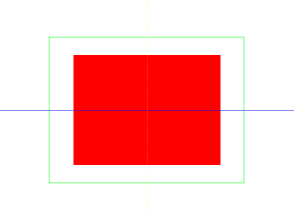

随着新的纹理texturing API，SDL有新的原始渲染（primitive rendering）调用作为部分渲染API。因此如果你需要一些基础的形状渲染，而你又不想为这些创建额外的图形，SDL可以帮助你。

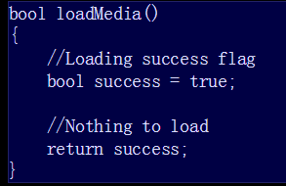
正如你所见我们的loadMedia（）函数不加载媒体。SDL原始渲染允许我们不用加载特别图形来渲染形状。

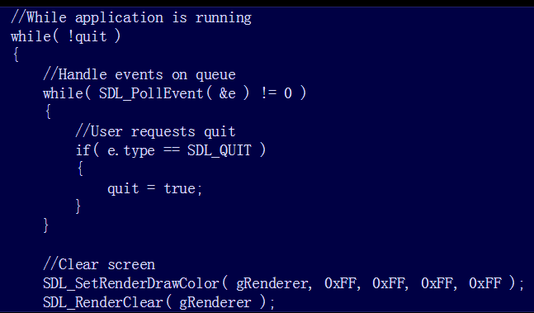
在主循环里，我们处理退出事件，然后清理屏幕。注意我们把屏幕颜色设为白色了，而且是每一帧都是白色（因为在循环里面）。在以前的初始化函数里，我们只设置一次。我们会在主循环结束时介绍为什么要这么做。

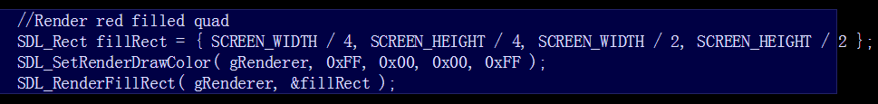

第一个我们要渲染的原始形状是填充矩形，带边框的。

首先我们定义了一个矩形的形状用来填充颜色，这是structure类型的初始化形式，如果你没有看见这样的初始化，记住里面的变量对应x，y，w，h，即时x的坐标，y的坐标，然后是宽和高。你也可以用数组来初始化structure，主要初始化变量的顺序可结构里的变量顺序一致即可。这里我们把矩形的x坐标设为屏幕的四分之一，y坐标也是屏幕的四分之一。宽和高是屏幕的一半。

定义完矩形的面积后，我们用SDL_SetRenderDrawColor（）来设置渲染的颜色。这个函数把窗口的渲染器renderer和RGBA值作为参数来渲染我们想要的颜色。A是alpha，即通道值。Alpha控制物体的透明度，我们将在后续的透明度教程（transparency tutorial）里讨论。这个值的范围是0-255，然后和其它一起混合创建屏幕上所看到的颜色。这个调用SDL_SetRenderDrawColor（）设置了不透明的红色。

设置完矩形和颜色后，我们用SDL_RenderFillRect（）来画矩形。

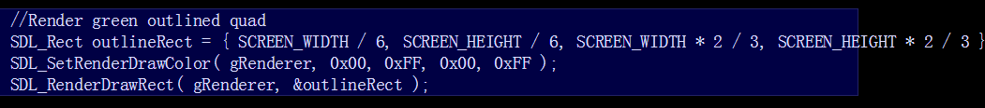

你也可以在屏幕中心空的地方画一个矩形的轮廓（rectangle outline）使用SDL_RenderDrawRect（），前面填充矩形用的是SDL_RenderFillRect（）。你可以看出这段代码跟之前画填充矩形的几乎一样，区别主要是这个矩形是3分之2的屏幕大小，而且边框是绿色。

如果你把矩形的位置搞混了，你可能发现y坐标有点奇怪。Y坐标越大，矩形越向下，y坐标越小，矩形向上。这是因为SDL和许多2D渲染API是使用不同的坐标系统。

回到你的代数课程（algebra class），你大概了解笛卡尔坐标系统（cartesian coordinate system）（直角坐标系统）：
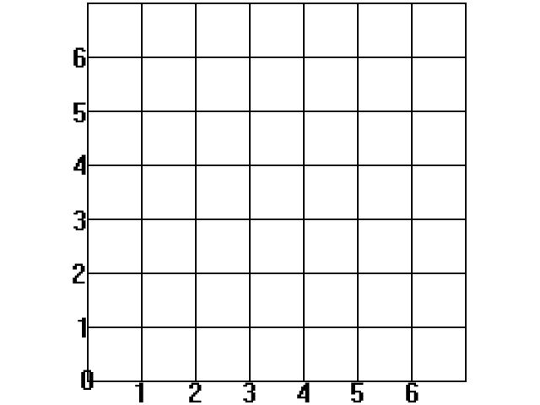
X轴向右，y轴向上，原点在左下角。

SDL使用的是不同的坐标系统：
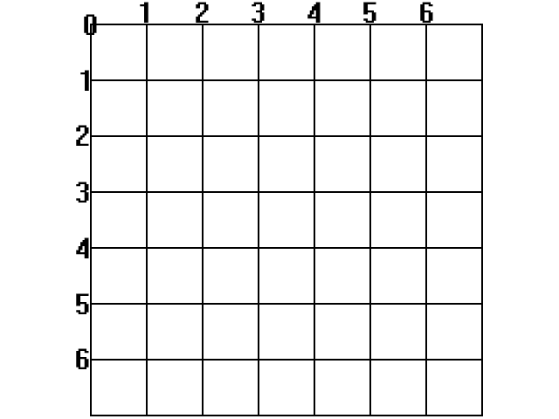
X轴仍然指向右边，但是y轴是向下的，原点坐标在左上角。

因此当渲染实心矩形时，坐标系统作用如下：
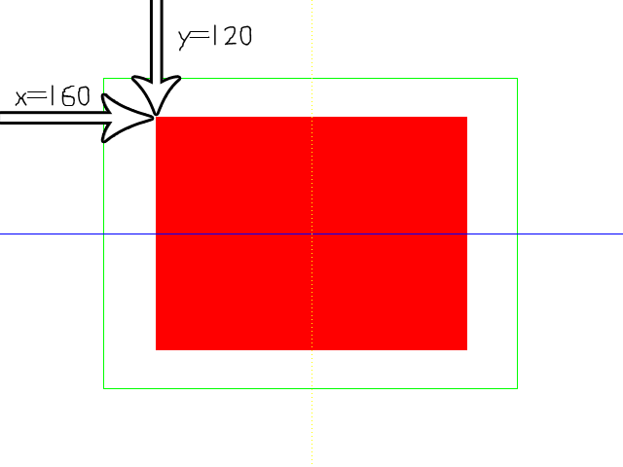
还有一件要知道的事就是SDL渲染矩形rectangles，surface，和纹理textures是从左上角开始的。

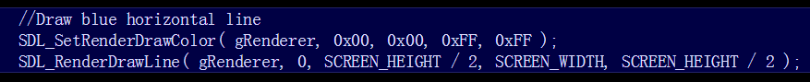
这里我们使用SDL_RenderDrawLine（）来画一条只有一像素厚的直线。首先我们把颜色设为蓝色，然后给出开始位置的x和y坐标，和结束的x和y坐标。这些点的位置会让线段水平的出现在屏幕。

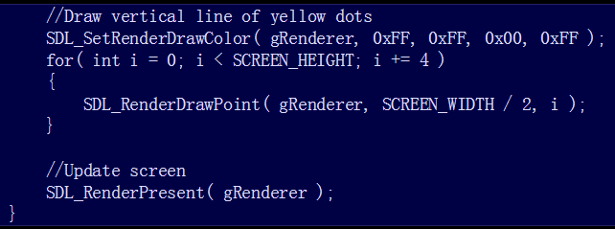

左后我们要渲染的几何图形就是一系列的点，用SDL_RenderDrawPoint（）来完成。我们给出一系列的点，然后从上到下画出来。再次注意y轴和y坐标。画完所有的几何图形后，我们更新屏幕。

注意我们使用SDL_SetRenderDrawColor，我们使用255的红色和255的绿色来组合得到黄色。记得我们在循环开头的时候调用SDL_SetRenderDrawColor()吗，如果这里没有设置颜色，那么屏幕的颜色会设置为上次调用SDL_SetRenderDrawColor（）设置的颜色，即在这种情况下会变成黄色背景。

